Школьное Общество Креативных
В этом
выпуске

Тема номера: Новости март 2019 г.
-Весенние каникулы «Весеннее настроение»
-Неделя детской книги

-Фестиваль «Ярмарка талантов»
-Областные соревнования по лыжам,
г. Челябинск «Юный Динамовец»
-Лучший нападающий Павел Кулешов!!!
Март 2019 г.
На лыжах за победой!
В Есаульской школе-интернате дети очень любят спорт. Занимаются ребята легкой атлетикой, теннисом, футболом, хоккеем, волейболом и конечно зимой бегом на лыжах. Учитель физкультуры Валерий Карлович Миллер обучает на уроках по программе, а на кружках прививает любовь к спорту. В этом году Валерию Карловичу Миллеру вручили Благодарственное письмо за активное участие в развитии Специального Олимпийского движения.
27 марта лучшие спортсмены школы по лыжам приняли участие в Областных соревнованиях по лыжам «Юный Динамовец». Закрытие лыжного сезона прошло в городе Челябинск на Карповых прудах.
Первое место в лыжных соревнованиях заняли: Радченко Влад на 1000 метров в возрастной группе 2003-2004 год, Гуляева Сабина на 1000 метров в возрастной группе 2008-2009 год, Ловцова Неля на 1000 метров в возрастной группе среди девушек 2003-2004 год, Белов Сергей на 1000 метров в возрастной группе 2008-2009 год.
Второе место: Самойлов Сергей на 1000 метров в возрастной группе 2001-2002 год, Миняева Анастасия на 1000 метров в возрастной группе среди девушек 2003-2004 год, Белов Вячеслав на 1000 метров в возрастной группе 2008-2009 год. Всех наградили грамотами и медалями.

Лучшие спортсмены школы по лыжам приняли участие в Областных соревнованиях по лыжам «Юный Динамовец»!
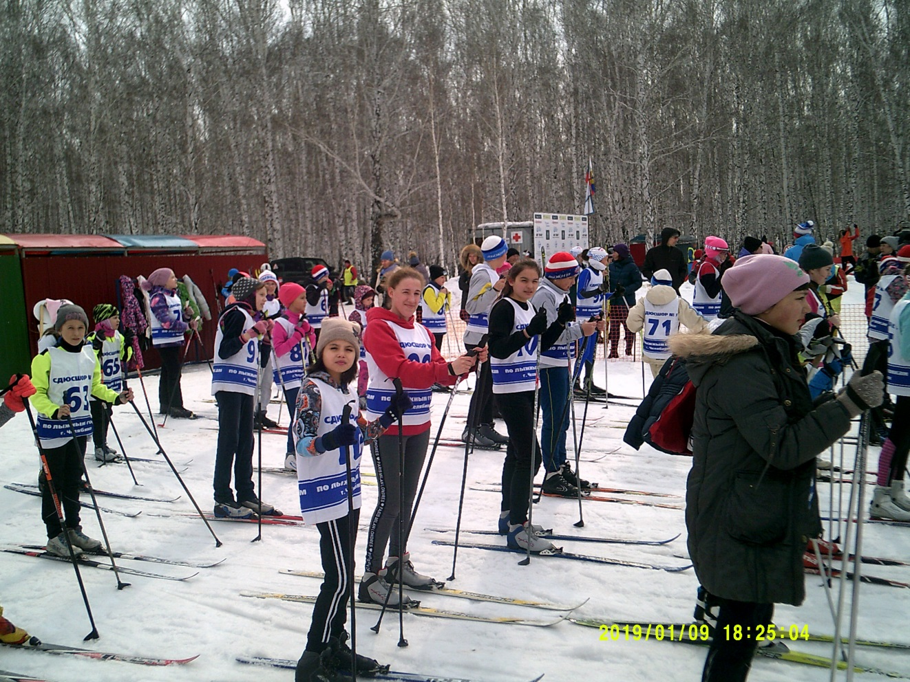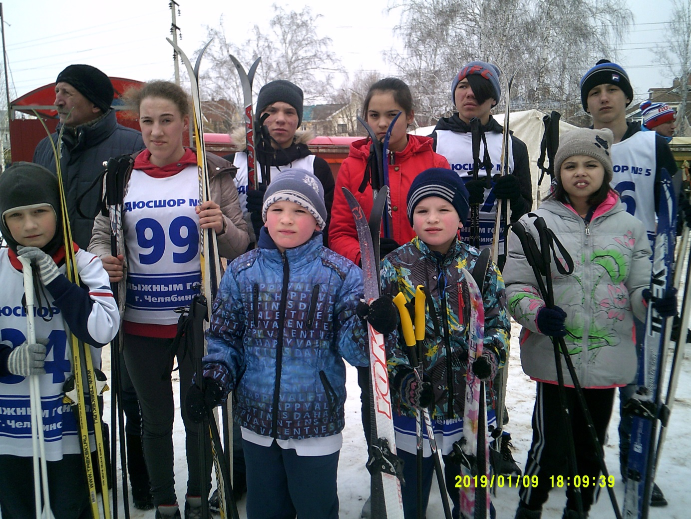
Победители!
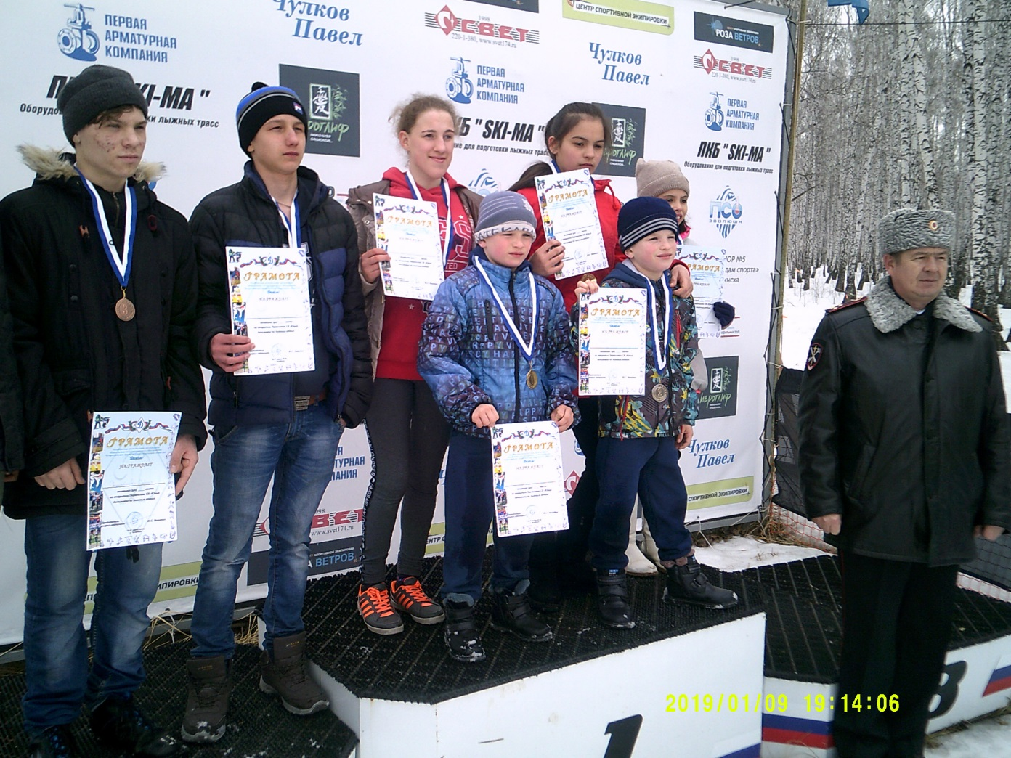
Валерию Карловичу Миллеру вручили Благодарственное письмо за активное участие в развитии Специального Олимпийского движения.
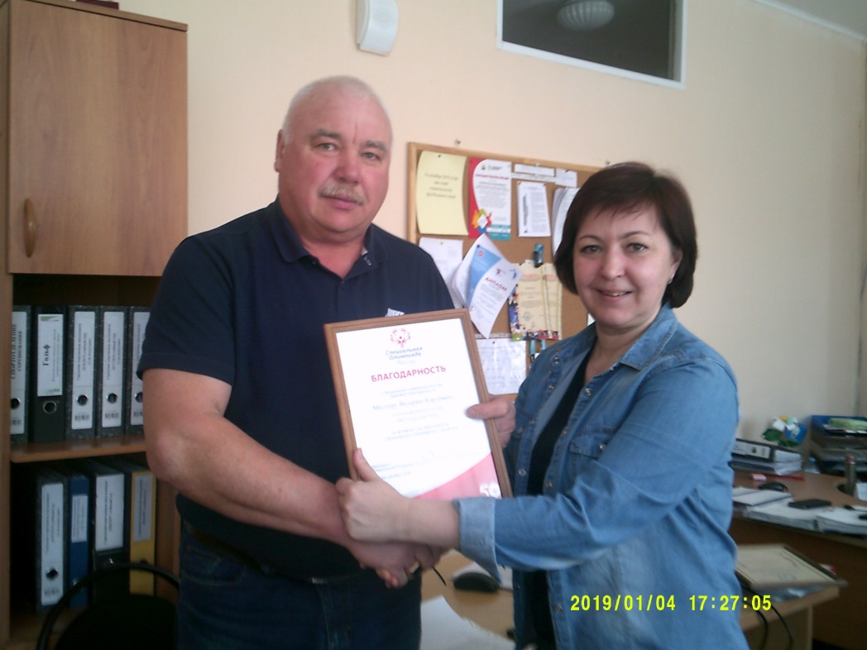

Неделя детской книги.
На весенних каникулах в Есаульской школе-интернате с 21 марта по 29 марта прошла неделя детской книги. 21 марта все дети собрались на традиционный конкурс чтецов «Поэзия – родник души». Прозвучали стихи классиков, современников и стихи, написанные детьми на самые разные темы: о природе, о весне, о животных, о спорте. Все группы получили пакеты с заданиями, содержавшими кроссворды, темы рисунков и поделок.
22 марта прошёл смотр сохранности учебников по классам. Самыми чистыми и сохранными названы учебники 2, 3 и 9 класса.
25 марта дети приняли участие в конкурсе рисунков «Мой любимый сказочный герой», для 2 группы прозвучал обзор книг – юбиляров 2019 года, представленных на выставке в библиотеке.
26 марта в библиотеке для 2 и 3, 4 и 5 групп прошёл конкурс «Лучший читатель школьной библиотеки», где дети раскрыли свои знания русских народных сказок, произведений А. С, Пушкина, Г. Х. Андерсена.
27 марта ребята 1,5 группы встретились с гостями из Мирненского Дома Культуры, которые рассказали о новых книжках для малышей, сказочные герои Бабы Яга и Звездочёт загадали загадки, а Белоснежка с ребятами инсценировала сказку.
28 марта воспитанники 1 и 2 группы приняли участие в творческой игре «На лесной полянке» по творчеству В. Бианки. Татьяна Евгеньевна Нагибина познакомила с биографией писателя, а дети называли его произведения, вспоминали героев его рассказов, решали ребусы и кроссворды.
29 марта итоги недели детской книги прозвучали на линейке, без сладких подарков не остался ни один участник.

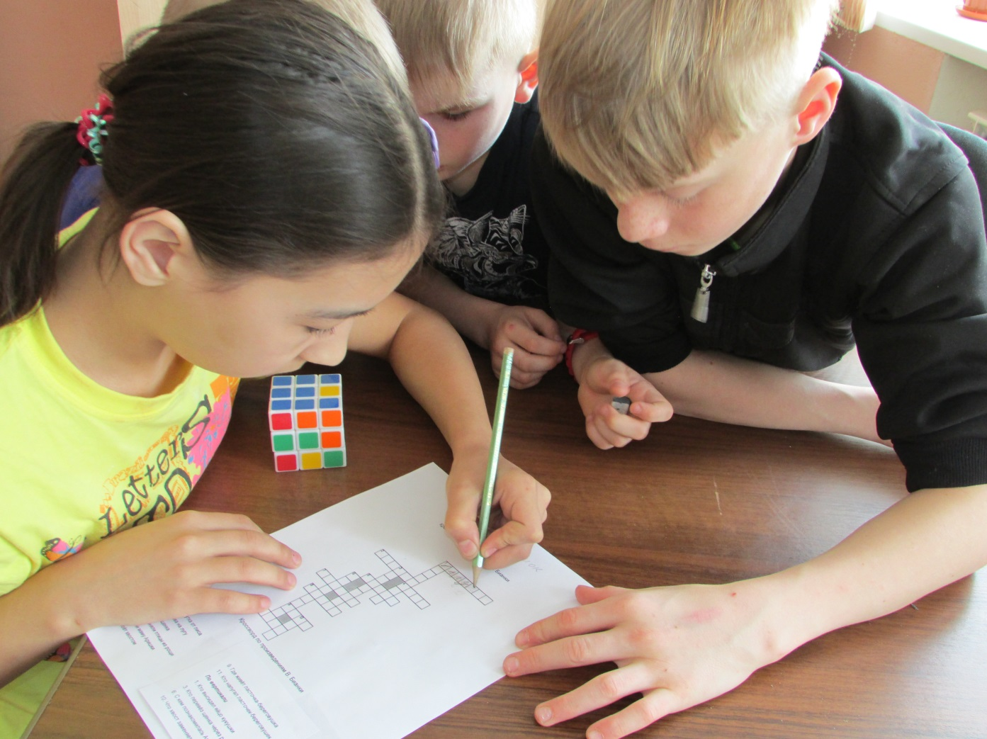
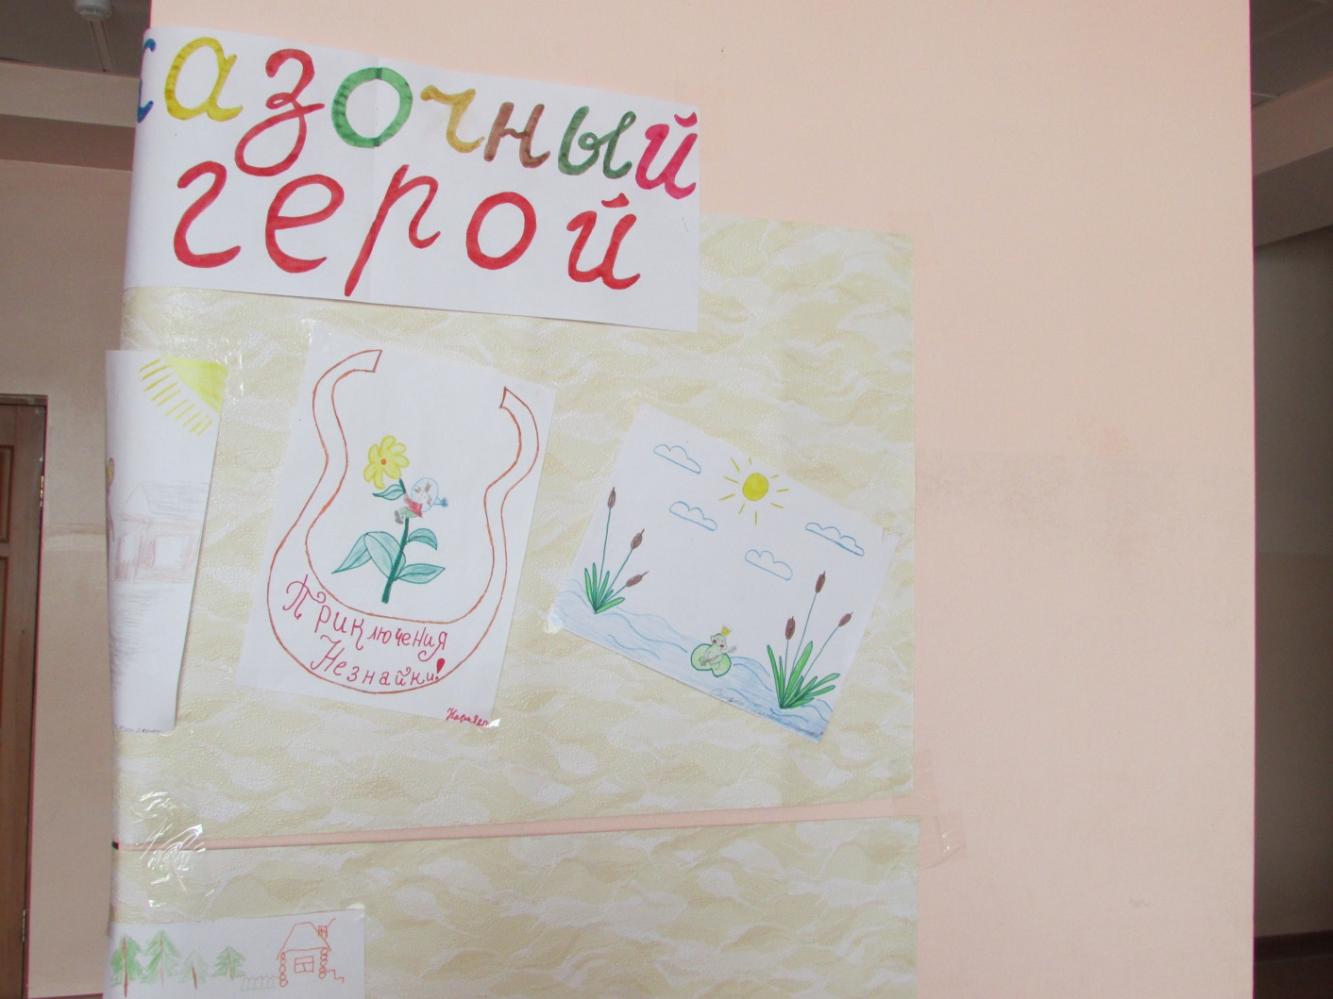

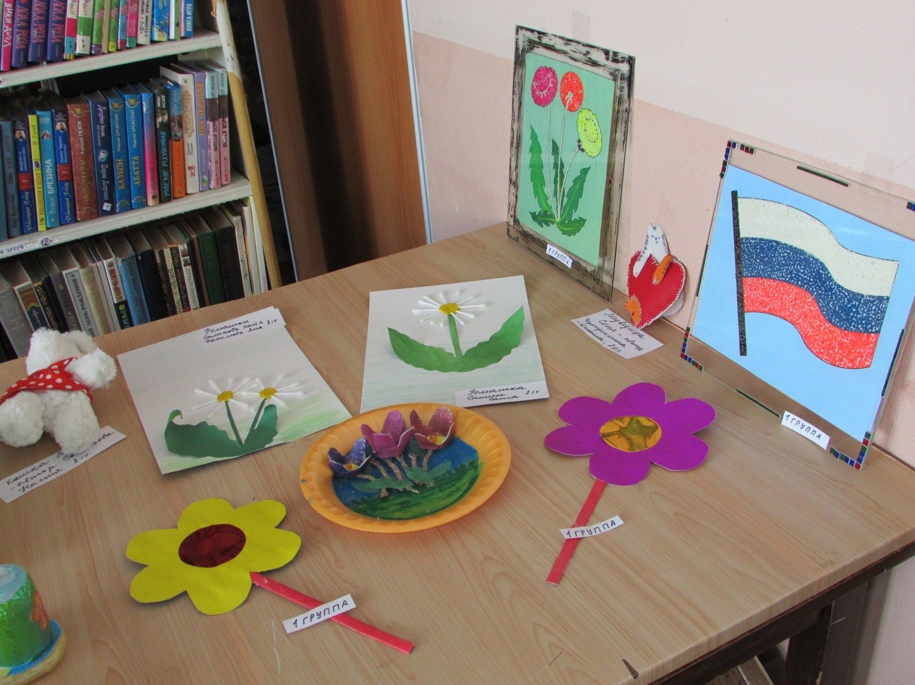
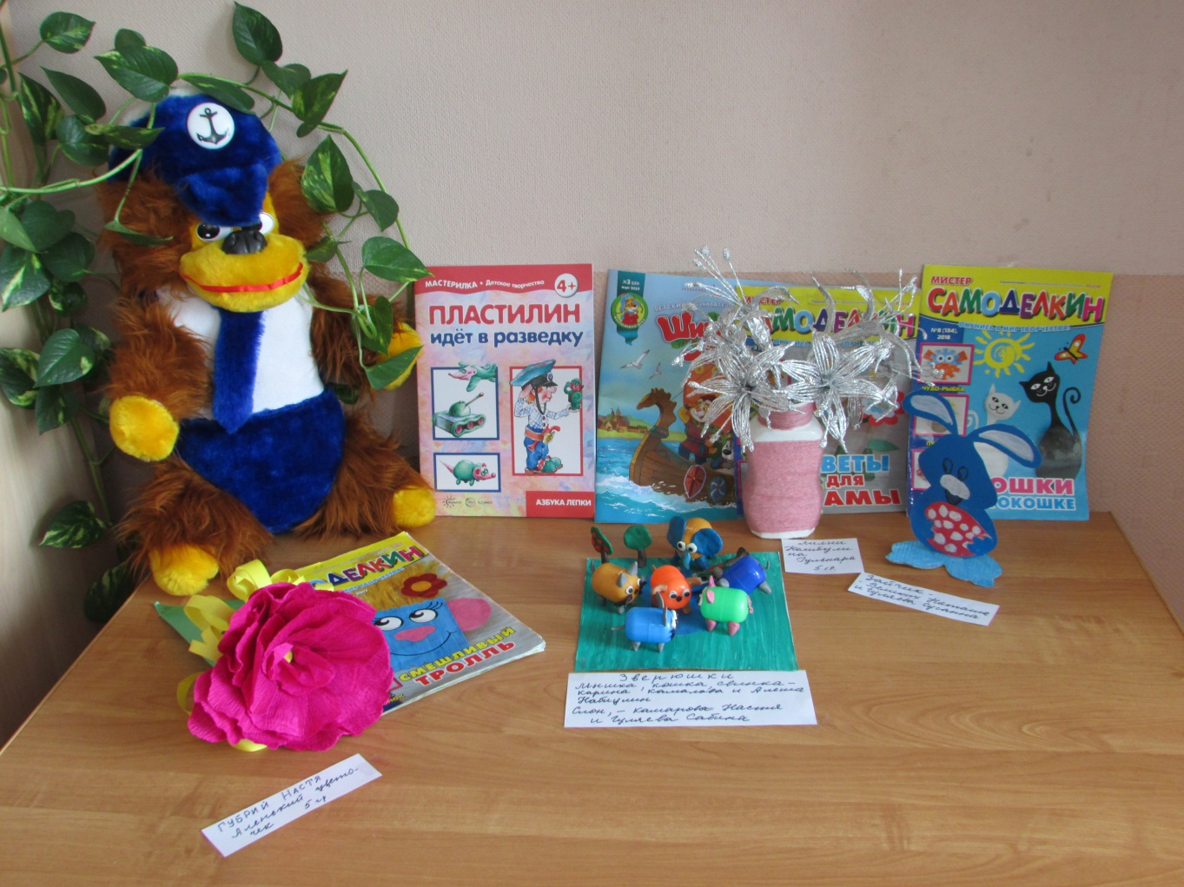

-Весенние каникулы «Весеннее настроение»
Праздник на улице «Царь горы».
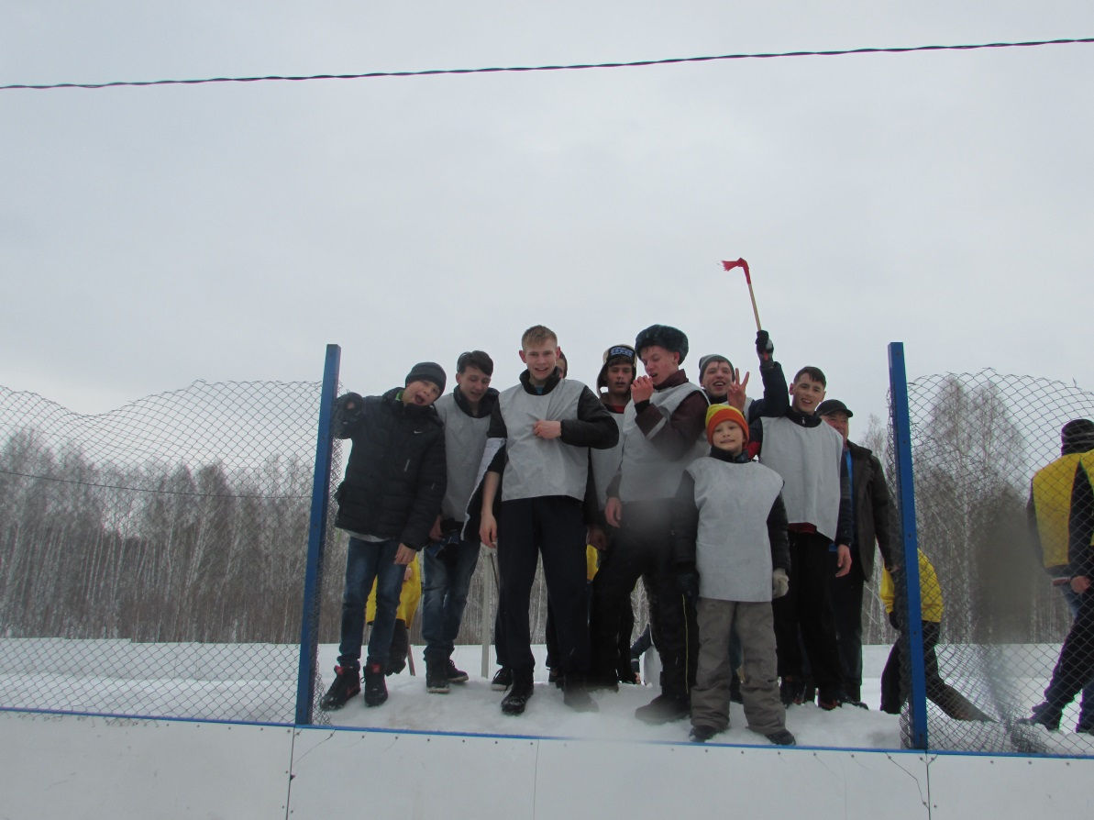
Конкурс на асфальте «Привет, Весна!»
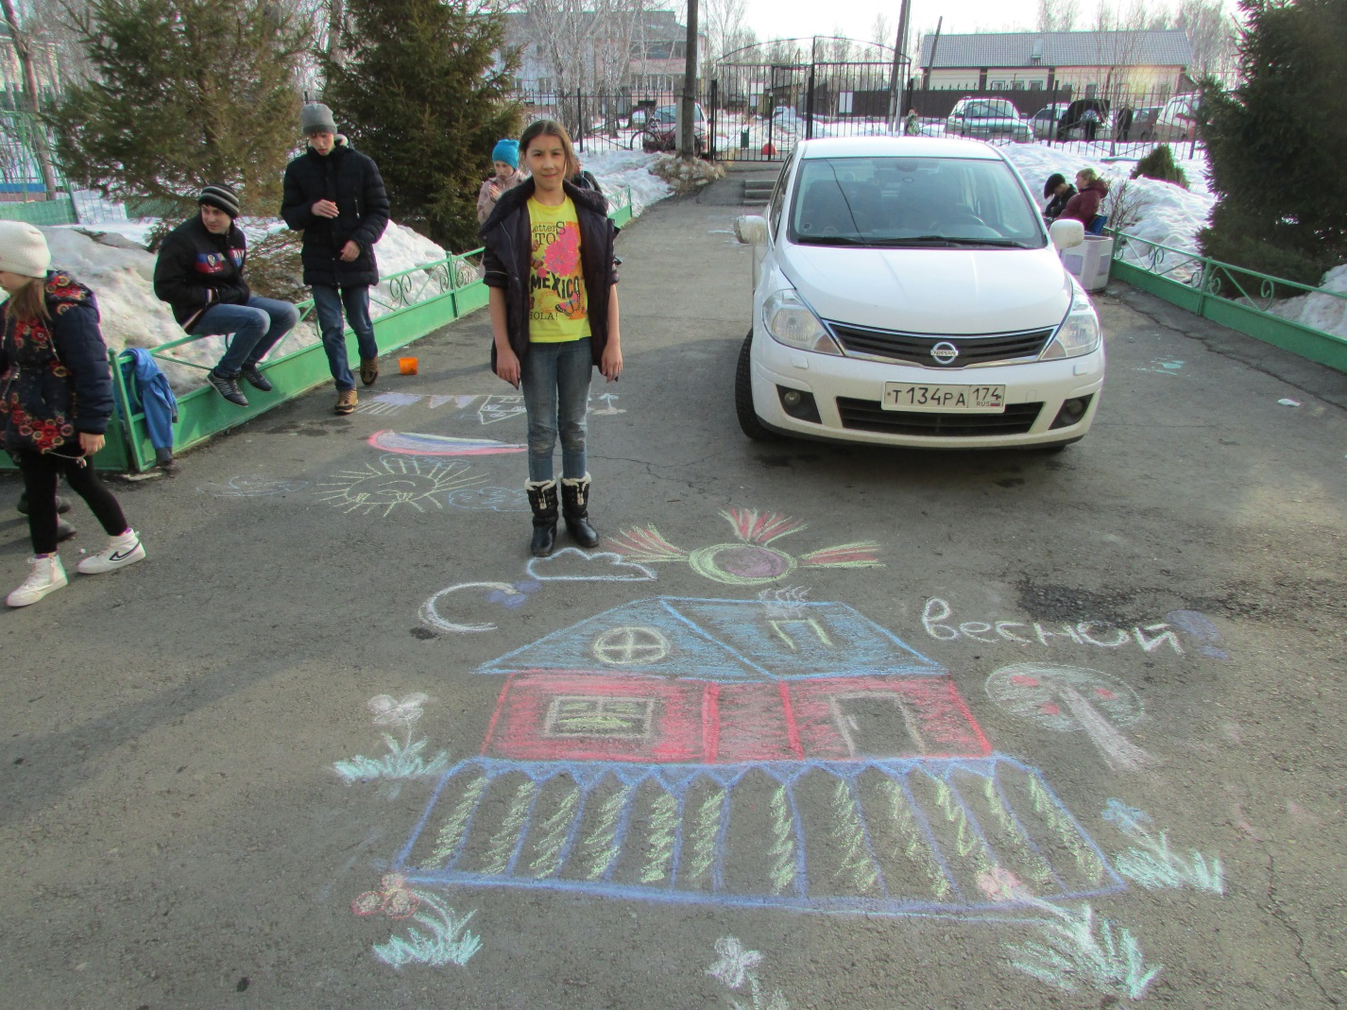
Конкурс «Минута славы»
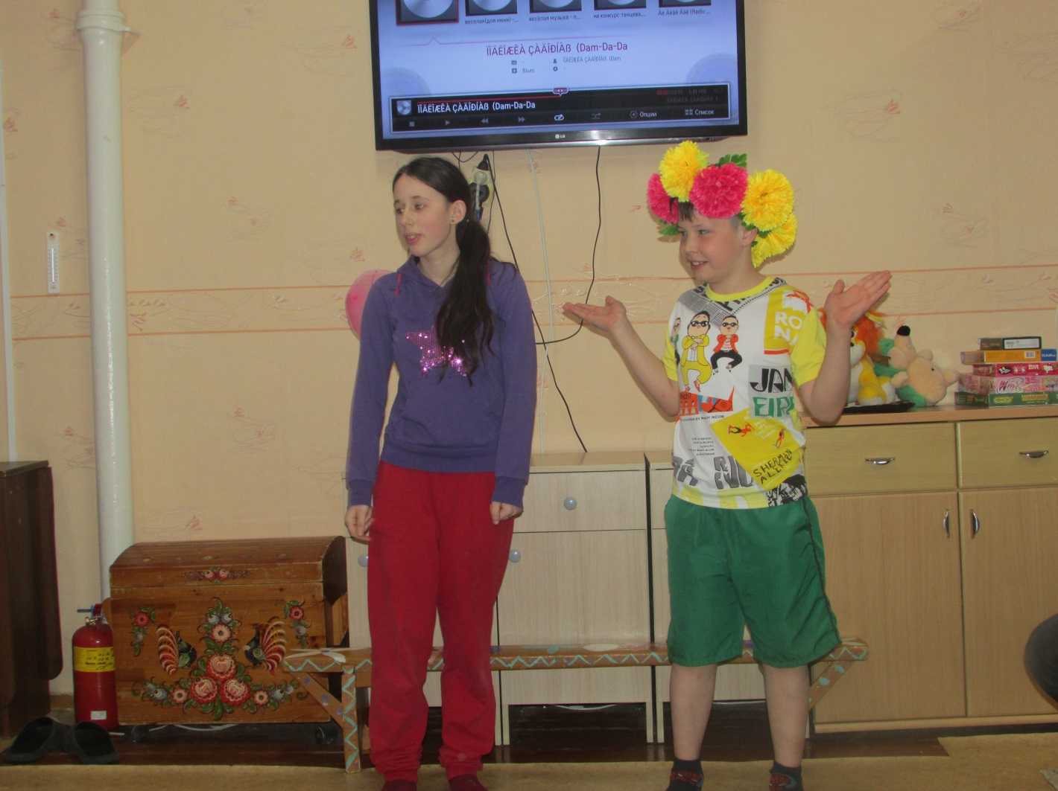
Весенние приколы.
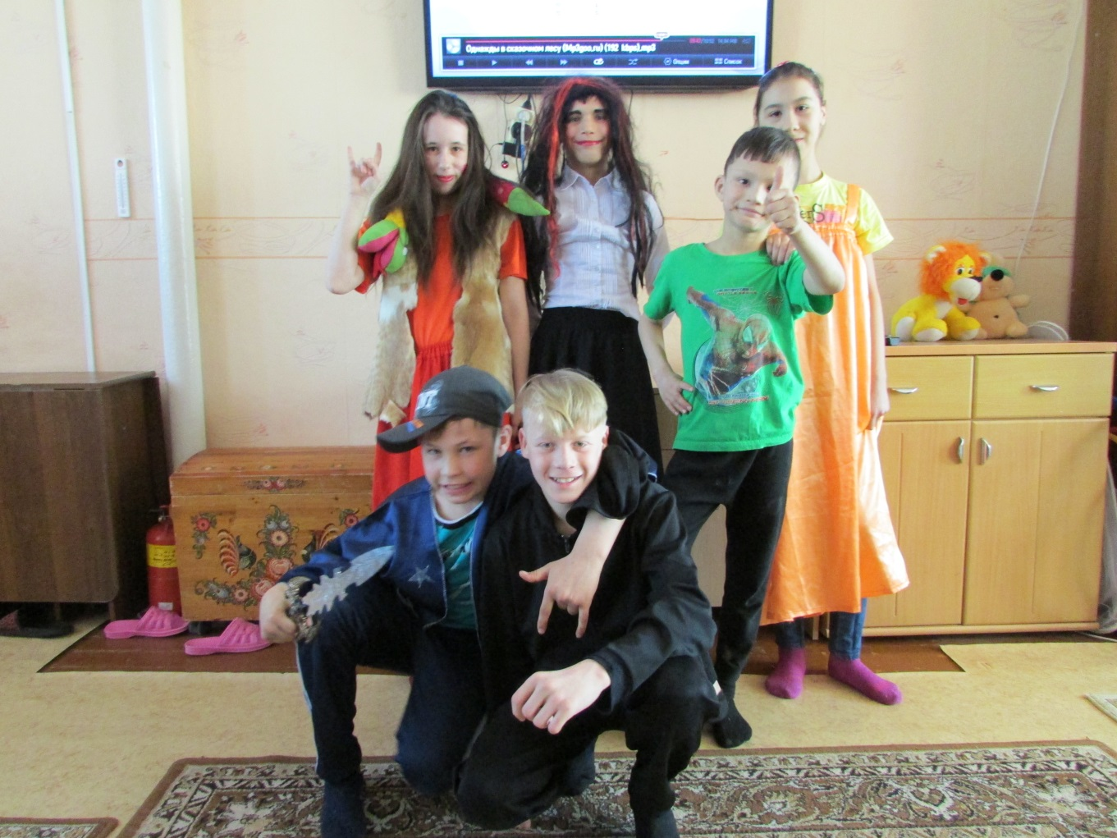
Фестиваль «Ярмарка талантов»
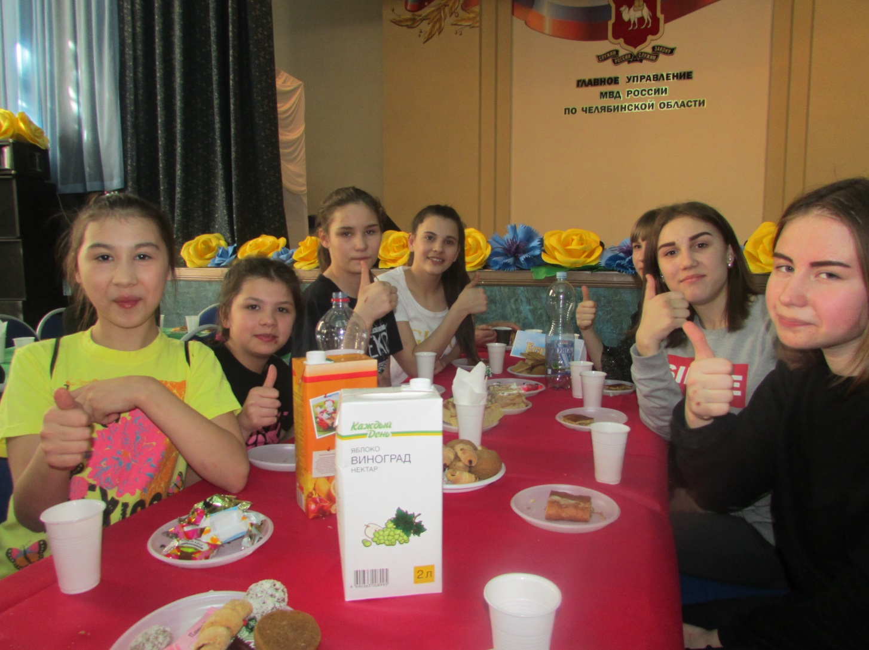
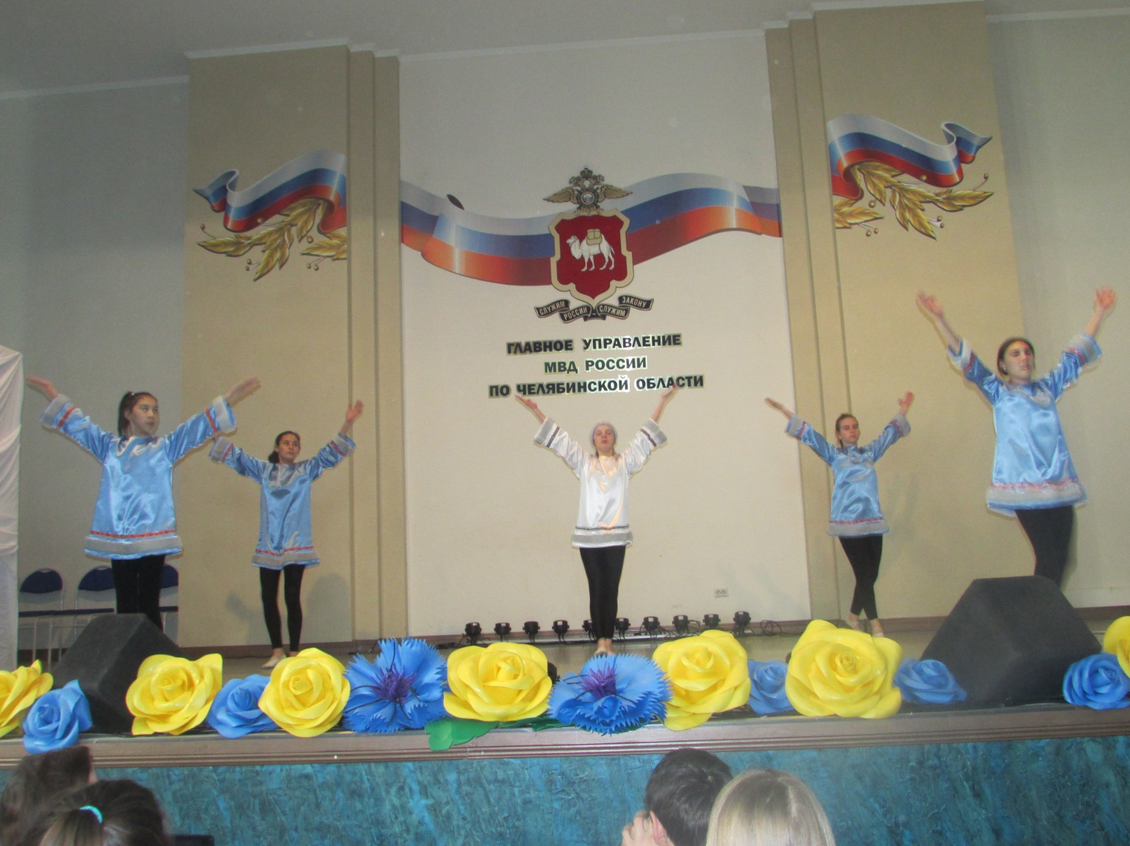
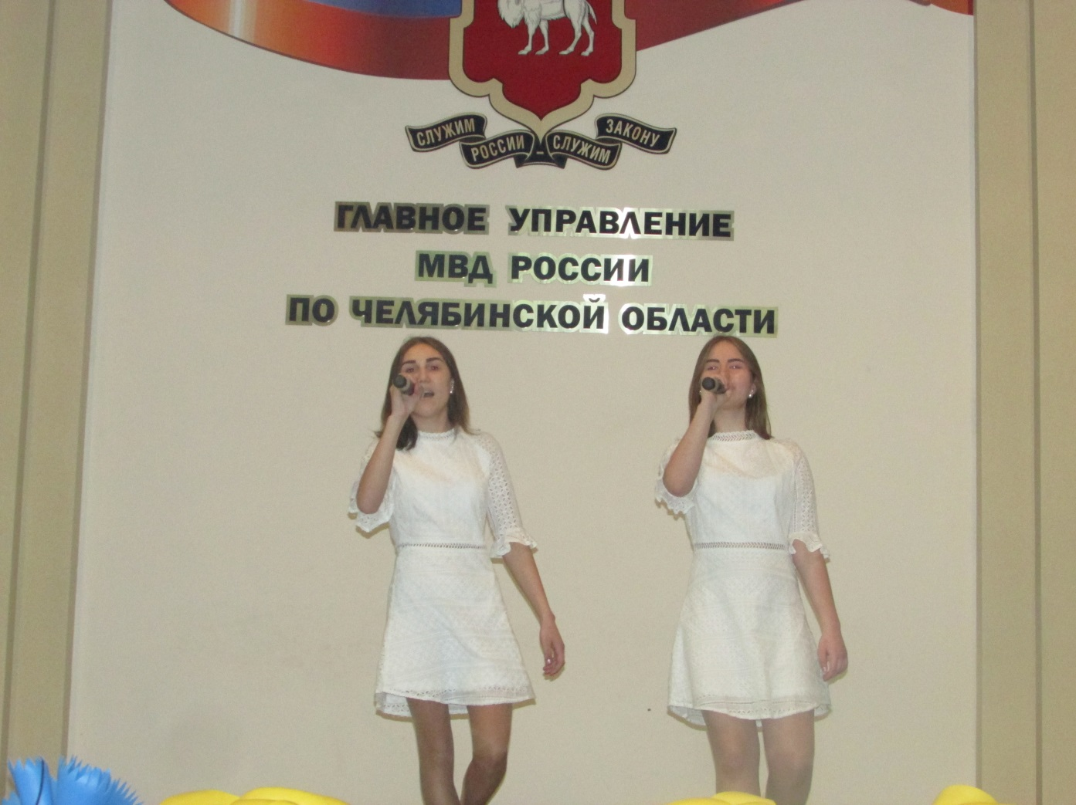
Лучший нападающий Павел Кулешов чемпионата России по футболу!!!
